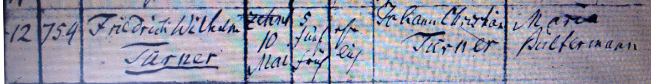

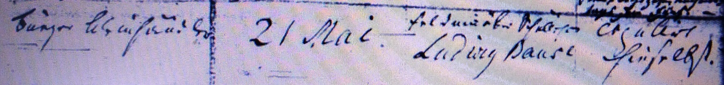

Kirchenbuch St. Jacobi zu Herford 1837 ARCHION-Bild 103 in „Taufen 1801 – 1843“
Abschrift:
„12; Hausnummer: 754; Friedrich Wilhelm Türner; Geburtsdatum: 10 Mai, 5 (Uhr) früh; ehelich; Vater: Johann Christian Türner; Mutter: Maria Bültermann; Stand: Bürger, Kleinhändler; Taufdatum: 21 Mai; Taufzeuge: Feldmärker Schullehrer (?) Ludwig Banse; Bemerkung: copuliert hieselbst“.

Anmerkung:
Zum unrichtigen Vornamen der Mutter s. bei Georg Ludewig Theodor.

